Ізмаїльский державний гуманітраний університет

Кафедра інформатики, математики та інформаційної діяльності

**Звіт**

За дисципліною

Сучасні засоби розробки веб-сайтів

За темою:

«Написання базового коду Web-сторінки у HTML5 та перевірка його

працездатності»

Виконав

студент 4 курса

42 групи ФУАІД

Федюра Александр

Ізмаїл – 2021

1. 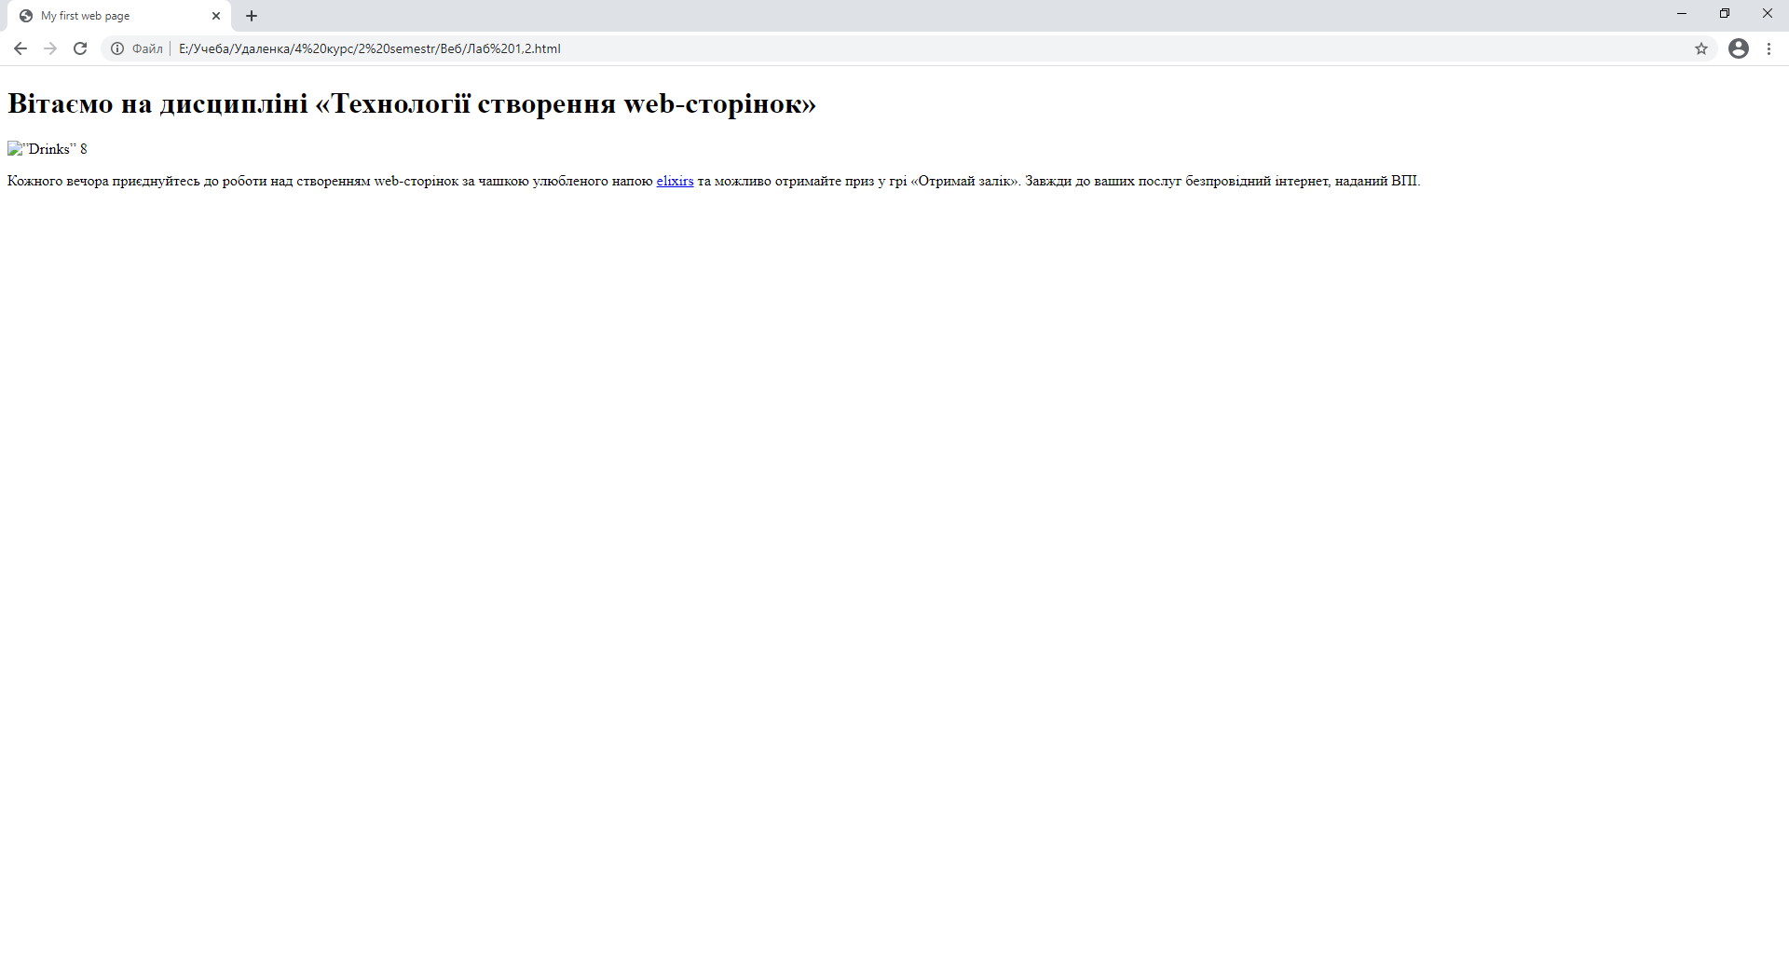

|  |  |  |  |  |  |  |  |
| --- | --- | --- | --- | --- | --- | --- | --- |
| Браузер | Можливості | | | | | | |
| Video | Audio | Canvas | Web  Storage | Geolocation | Web  workers | Автономні веб-додатки |
| Firefox(v. 87) | + | + | + | + | + | + | - |
| Safari(v. 14) | + | + | + | + | + | + | + |
| Chrome(v. 91) | + | + | + | + | + | + | - |
| Mobile  Webkit(v. 81) | + | + | + | + | + | + | - |
| Opera(v. 72) | + | + | + | + | + | + | + |
| IE 6,7 | - | - | - | - | - | - | - |
| IE 8 | - | - | - | + | - | - | - |
| IE 9 | + | + | + | + | + | - | - |